艾迪亚 Detailed Appearance Stone石子细节贴图程序化生成的表面输出软件V1.0
简要说明
功 能：
石子的表现一直是游戏中的技术难点，有时因为产品上线时间紧急就忽略了艺术家想要表现的效果，本软件推出自动化了石子细节贴图程序化生成的表面输出，让艺术家只需要简单控制一些参数就可以控制整体效果，大大节约了沟通成本，以及缩短了游戏资源产出时间。

技术特点：
本软件采用顶点High Map计算
Viewing（观测）transformation
本软件采用MVP变换：模型变换、视图变换、投影变换
View（视图）/Camera transformation
Projection（投影）transformation
Orthographic（正交）projection
Perspective（透视）projection（近大远小）
View（视图）/Camera transformation
1）确定相机的摆放：
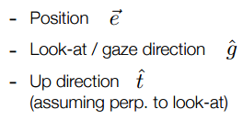
垂直于look-at
2）考虑将相机固定到一个位置（因为只要相机和物体的相对位置一样，结果就是一样的）
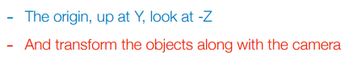
3）使用Mview将相机移到上面固定位置和朝向：
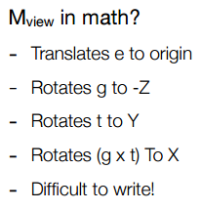
4）Mview的计算
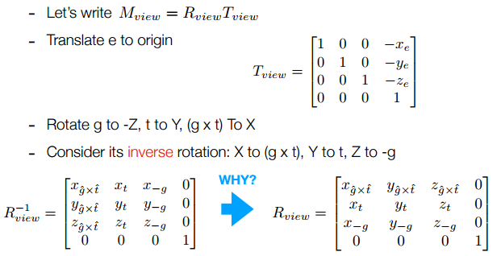
算法对于旋转部分，先算出X、Y、Z到（g x t，t，-g）的变换矩阵，再求逆，因为是正交矩阵，逆=转置，所以求转置即可。
软件操作界面：
在导入本软件后会弹出如下参数和一张带有艾迪亚Logo的节点控制图：
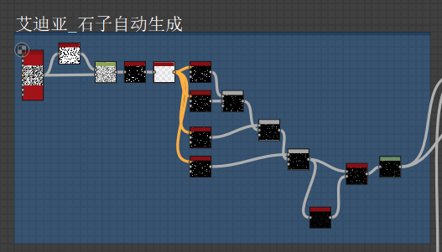
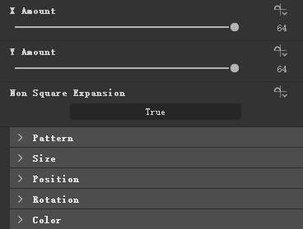

Size是控制石头大小的
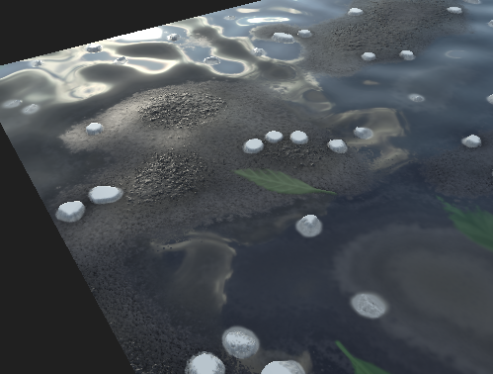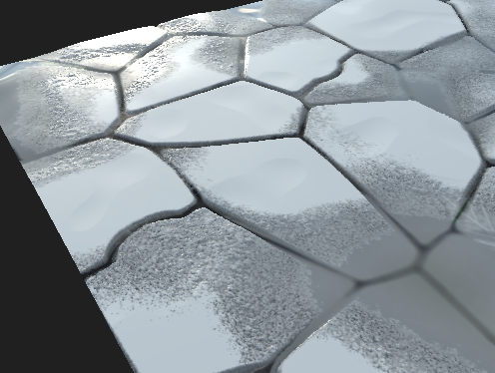

Position是控制石头数量的
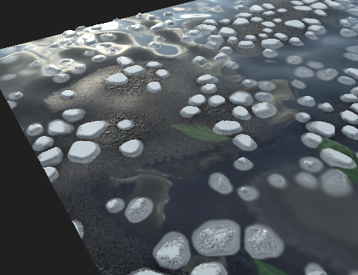
Position另一个节点是控制石头随机位置的
